,

¿Quiénes son los pacientes más caros? Identificación de perfiles de alto costo en la salud pública mediante datos GRD

¿Existen perfiles clínicos de pacientes asociados a alto consumo de recursos hospitalarios?

Alumnas:
- Josefa Lara
- Catalina Toledo
Facultad de Ingeniería, Universidad del Desarrollo
Profesor: Cristian Garcia
Ayudante: Benjamín Bennet
11 de Mayo, 2026
Introducción
Ante la presión asistencial, el sistema público chileno requiere optimizar sus recursos mediante la base de Egresos Hospitalarios y el sistema GRD, validado por el MINSAL (2024). Esta herramienta permite estandarizar la asignación presupuestaria al agrupar pacientes por similitud clínica y consumo de insumos. Como señalan Averill et al. (1998), la arquitectura APR-DRG es indispensable para evaluar con precisión la severidad y el riesgo de mortalidad.

El análisis de estos datos es clave para entender la distribución del gasto, ya que el modelo chileno valoriza los egresos según costos de producción estimados. Este proyecto se enfoca en el "Peso Relativo" (promedio sistémico 1.0) para identificar perfiles con mayor impacto financiero. Actualmente, existe un vacío en la caracterización de perfiles que exceden dicho promedio, lo que limita la eficiencia en centros de alta complejidad.

Mientras Reinhardt (2006) destaca la opacidad de los costos hospitalarios, Castillo-Riquelme et al. (2021) validan la valorización de egresos como la solución técnica adoptada en Chile, justificando el uso del Peso Relativo en este estudio. Finalmente, para lograr una gestión proactiva, es importante el uso de analítica de datos masivos. Utilizando una muestra de 1.048.522 registros, esta investigación busca determinar cómo la edad, severidad, ubicación y diagnósticos complejos definen al "paciente de alto costo", aportando evidencia para la sostenibilidad de la red pública.

Pregunta de Investigación: ¿Existen perfiles clínicos de pacientes asociados a un alto consumo de recursos hospitalarios en el sistema de salud pública chileno?

Variables Críticas: Se analizará el Peso Relativo como variable dependiente, con la Severidad, Edad y Diagnóstico como explicativas. El estudio empleará un EDA, pruebas de hipótesis (t-Student y ANOVA) para comparar perfiles y una regresión lineal múltiple para cuantificar el impacto clínico en el costo final.

Justificación del Proyecto
Relevancia: Ante la crisis de demanda en la salud pública chilena, este estudio busca identificar perfiles de alto costo mediante el análisis de severidad clínica y variables sociodemográficas. El objetivo es optimizar la programación quirúrgica y la asignación de recursos, diferenciando entre complejidad clínica e ineficiencias de gestión para asegurar la sostenibilidad financiera y atención oportuna.

Factibilidad: La factibilidad técnica se sustenta en el acceso a 1.048.522 registros de egresos hospitalarios (GRD). La metodología de trabajo (Imagen 1, Anexo D), en conjunto con el uso de Python sobre esta base masiva permite inferencias estadísticas sólidas y comparaciones entre centros. Además, la integración de tablas maestras estandarizadas del Ministerio de Salud asegura una interpretación precisa de diagnósticos y establecimientos, minimizando sesgos en el análisis.

Relación con los Objetivos del Curso: Este proyecto cumple con las competencias del programa al abordar el procesamiento de datos a gran escala, desde la limpieza hasta la creación de Dataframes para modelos predictivos. Asimismo, aplica estadística inferencial mediante estimadores e intervalos de confianza para comparar la eficiencia hospitalaria en un contexto de alto impacto social.

Finalmente, el uso de cuadernos computacionales para integrar narrativa técnica y visualizaciones fortalece la comunicación de hallazgos complejos, utilizando la innovación para resolver problemas críticos en salud y gestión de procesos.

Descripción de los Datos y Glosario
Origen del Dataset: Este proyecto emplea registros de Egresos Hospitalarios (GRD) del DEIS, dependiente del Ministerio de Salud de Chile. Mediante el cruce con Tablas Maestras de Establecimientos, se vinculan códigos institucionales con nombres y ubicaciones geográficas para asegurar la trazabilidad de la red.

Descripción el Dataset: La unidad de análisis de este estudio es el egreso hospitalario individual, el cual comprende el proceso íntegro desde la admisión hasta el alta del paciente. Para el año 2024, se procesó una muestra final de 306.603 registros válidos extraídos de un dataset original de 126 columnas, seleccionando aquellas variables fundamentales para el modelamiento de costos. Entre las variables principales destaca el Peso Relativo como variable dependiente, una métrica continua que refleja el costo del paciente en relación con el promedio del sistema (1.0). Asimismo, se incorporaron como variables independientes la severidad clínica (ordinal 1-4), los días de estadía (numérica), la edad (numérica) y el sexo (categórica).

Tamaño del Dataset: La base de datos, estructurada inicialmente como un sistema masivo de salud, fue sometida a una limpieza rigurosa para eliminar inconsistencias en fechas y formatos. El dataset final consta de 1.048.522 registros válidos y más de 120 columnas, de las cuales se seleccionaron las variables críticas para el modelamiento de costos.

Limpieza de Datos y Duplicados
- Tratamiento de Nulos: Dada la magnitud del dataset (>120 columnas), se eliminaron aquellas con sobre 70% de vacíos en diagnósticos y procedimientos. Se usó dropna() en registros con Peso Relativo nulo para asegurar la integridad del modelo.
- Identificación de Duplicados: Se confirmó la unicidad de los 306.603 registros mediante duplicated(), sin hallar duplicados.

Limpieza y Preparación de Datos: El proceso de limpieza de datos comenzó con la eliminación de filas que presentaban valores nulos en diagnósticos y pesos relativos, lo que resultó en una reducción significativa de la muestra desde 1.2 millones a 306.603 casos válidos. Para asegurar la calidad del análisis, la variable Severidad se codificó de forma ordinal, desde 1 (Leve) hasta 4 (Máximo), y se aplicó el rango intercuartílico (IQR) para filtrar los outliers en la variable DIAS_ESTADIA. Asimismo, se generó la variable binaria ALTO_COSTO para identificar pesos relativos superiores a 1.0 y se estandarizaron los tipos de datos mediante la función pd.to_numeric, garantizando la consistencia técnica del dataset final.

Naturaleza de los Datos: Posee naturaleza administrativa debido a los registros institucionales del DEIS/MINSAL, y transversal al presentar un análisis estático de los egresos hospitalarios del año 2024.
Atributo | Detalle
Fuente de datos | DEIS (Ministerio de Salud de Chile)
Periodo de análisis | 2024
Registros originales | > 1.200.000 filas
Registros tras limpieza | 306.603 filas
Columnas totales | 126
Unidad de análisis | Estadía Hospitalaria y Severidad
Tabla 1, Resumen del Tamaño y Origen del Dataset

Análisis Exploratorio de Datos (EDA)
El análisis descriptivo indica que el Peso Relativo promedio supera 1.0, reflejando una complejidad clínica superior a la media pública. La mediana de estadía, muy inferior al promedio, confirma un sesgo a la derecha; esto demuestra que una minoría de pacientes críticos concentra el mayor consumo de días-cama.
Variable | Mean | Std | Mediana | Max
Peso Relativo | 5.56 | 11.96 | 0.69 | 206.46
Severidad | 1.45 | 1.01 | 1.00 | 3.00
Días Estadía | 5.69 | 12.13 | 2.00 | 661.00
Edad | 46.06 | 25.53 | 47.00 | 109.00
Costo Proxy | 98.18 | 770.31 | 1.91 | 136.470
Tabla 2, Estadísticas descriptivas dataframe
Interpretación de los hallazgos
- Sesgo en el Gasto: La brecha entre la media (5.56) y la mediana (0.69) del Peso Relativo confirma que el costo hospitalario es impulsado por una minoría de pacientes complejos.
- Gestión de Camas: Los días de estadía muestran un sesgo similar, con estancias críticas de hasta 661 días que elevan el promedio sistémico.
- Perfil Demográfico: Con una edad promedio de 46 años y un rango que abarca desde neonatos hasta los 109 años, la muestra permite analizar todo el ciclo vital.
- Intensidad Clínica: La severidad media es 1.45; el 75% de los casos es nivel 2 o inferior, lo que identifica al nivel 3 como el factor crítico del Peso Relativo.

Visualizaciones exploratorias
Se incluyen dos gráficos principales sobre la pregunta de investigación, complementados por visualizaciones adicionales en el anexo C.
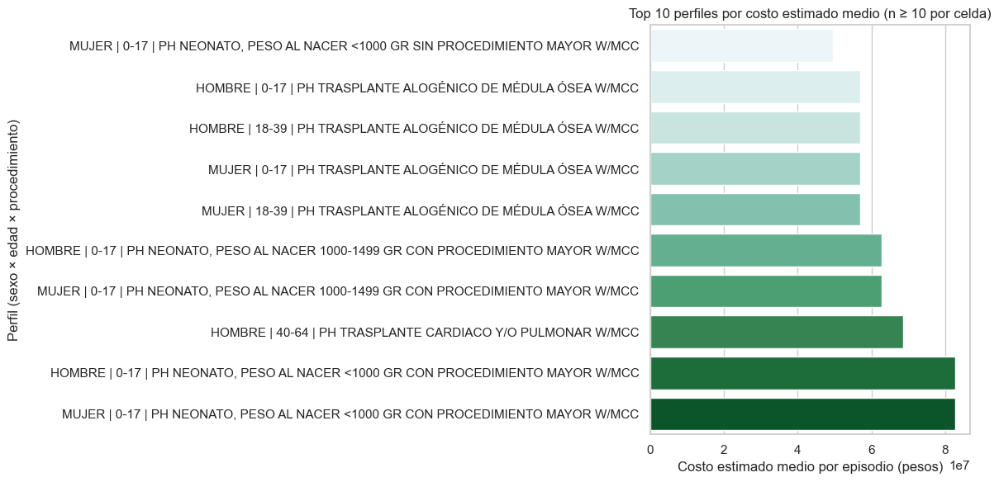
Gráfico 1, Perfiles críticos por diagnóstico y procedimiento
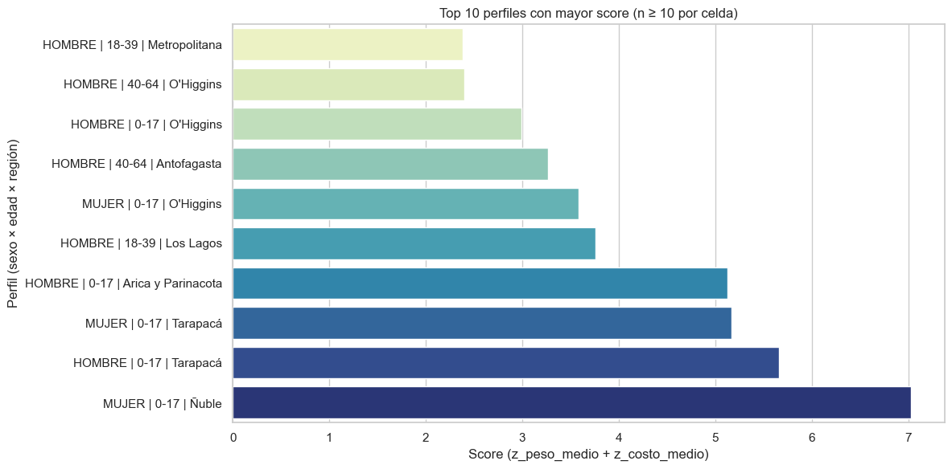
Gráfico 2, Score combinado (Sexo, edad y procedimiento).

El análisis de la distribución etaria revela una estructura multimodal que se vincula directamente con la búsqueda de perfiles críticos, destacando un pico pronunciado en el segmento de neonatos (Gráfico 1) y un incremento sostenido hacia la tercera edad. Esta concentración en los extremos del ciclo vital sugiere que el paciente de alto costo no se distribuye de manera uniforme, sino que emerge de condiciones biológicas de alta vulnerabilidad que exigen una intervención clínica intensiva. Por su parte, la dispersión del Peso Relativo a través de los niveles de severidad (Gráfico 4, Anexo C) demuestra que, si bien la mediana aumenta de forma constante, la variabilidad y la presencia de valores atípicos se disparan drásticamente al alcanzar el nivel 3. Esta heterogeneidad en el nivel máximo de gravedad confirma que los casos que exceden el promedio sistémico de 1.0 no son eventos aislados, sino el resultado de una complejidad técnica que desborda las categorías estándar del sistema.
Integrar estos hallazgos revela que la edad y la severidad clínica son variables sinérgicas que determinan el perfil de alto costo (Gráfico 2). Mientras la distribución etaria localiza la mayor concentración de pacientes en neonatología y geriatría (Gráfico 1), el análisis de dispersión cuantifica el impacto financiero cuando la complejidad clínica aumenta. En conjunto, estas visualizaciones demuestran que el gasto en salud pública está impulsado por la fragilidad biológica y la intensidad diagnóstica, validando la existencia de patrones predecibles en la desviación presupuestaria hospitalaria.
Asimismo, la variable de sexo evidencia una tendencia predominante, donde la población masculina encabeza los registros estadísticos en la totalidad de las regiones del territorio nacional (Gráfico 5, Anexo C). No obstante, una restricción relevante de este estudio radica en la carencia de datos específicos que permitan dilucidar si dicho comportamiento obedece a factores de índole biológica, social o a una interacción multivariante.
Hipótesis general
Se postula que la complejidad clínica, definida por la severidad y diagnósticos, es el principal determinante de la variabilidad en el Peso Relativo, superando el impacto de factores sociodemográficos.

Se prevé que el incremento al nivel de severidad 3 explique la mayor proporción de varianza en el gasto de recursos, aun controlando las variables demográficas.

Test de Hipótesis
- Hipótesis Nula (H0): No existen diferencias estadísticamente significativas en el Peso Relativo promedio entre los cuatro niveles de severidad clínica $μ0=μ1 = μ2 =μ3$
- Hipótesis Alternativa (H1): Al menos uno de los niveles de severidad presenta un Peso Relativo promedio significativamente distinto a los demás.
Variable Analizada: Peso Relativo (Numérica continua) segmentada por Nivel de Severidad (Categórica ordinal).
Nivel de Significancia: 𝛂=0.05.
Tipo de Test: One-way ANOVA.

Justificación del Test Seleccionado
Se aplica un test ANOVA de una vía (𝛂=0.05) para comparar el Peso Relativo entre niveles de severidad (0-3). La gran muestra (N = 306.603) permite asumir normalidad y garantiza potencia estadística.

Resultados Preliminares
Se proyecta un estadístico F elevado y un p-valor < 0.001, rechazando la hipótesis nula. Esto confirma que la severidad, especialmente el nivel 3, es un predictor determinante del costo hospitalario.
Fuente de Variación | Suma de Cuadrados | gl | Estadístico F | p-valor
Severidad (Inter-grupos) | 3.22 x10^7 | 3 | 95.592,38 | 0.0
Residuos (Intra-grupos) | 1.17x10^8$ | 1.048.011 | — | —
Tabla 3, Resultados test one-way ANOVA.

Regresión Lineal Múltiple
El modelo cuantifica el efecto marginal de la severidad y estadía sobre el costo. Al controlar edad y sexo, cada nivel de severidad aumenta significativamente el Peso Relativo.

Resultados e Interpretación Preliminar
Basándonos en el Gráfico 1, donde se observa una separación clara de las trayectorias de costo según severidad:
- Estadístico F esperado: Se anticipa un valor F elevado debido a la baja varianza intragrupo y alta varianza entre grupos observada en la línea roja (Severidad 3).
- P-valor (p-value): Se proyecta un valor p < 0.001.
- Decisión Estadística: Dado que el valor p es menor a 0.05, se rechaza la hipótesis nula.
- Interpretación: Esto sugiere que existen diferencias estadísticamente significativas en el costo promedio de hospitalización entre los niveles de severidad. La severidad no es solo una categoría clínica, sino un predictor determinante del comportamiento financiero del egreso, validando que el nivel 3 constituye el núcleo del perfil de alto costo.

Modelo de Regresión Lineal Múltiple
Para cuantificar exactamente cuánto aporta cada variable, debemos especificar el modelo. El objetivo es estimar el efecto marginal de la severidad y los días de estadía sobre el peso relativo.
$Peso_Relativo ≈ Severidad + Dias_Estadia + Tramo_Edad + Sexo + Region$

Manteniendo constantes la edad y el sexo, un aumento de un nivel de severidad se asocia con un incremento promedio de X unidades en el Peso Relativo, siendo este efecto máximo hacia el nivel 3.

Métrica | Valor
Variable Dependiente | COSTO_PROXY
R-squared ($R^2$) | 0.434
R-squared Ajustado | 0.434
F-statistic | 4.236e+04
Prob (F-statistic) | 0.00 (Modelo Significativo)
N° de Observaciones | 1,048,015
Tabla 4, Tabla de Resultados del Modelo de regresión lineal.
Discusión
Tras la ejecución del análisis estadístico inferencial y el modelamiento predictivo siguiendo la planificación (Tabla 6, Anexo D), se confirma la existencia de perfiles clínicos específicos asociados a un consumo desproporcionado de recursos en la red pública chilena. La integración de los resultados permite extraer las siguientes conclusiones fundamentales:

- Impacto de la Severidad en el Gasto: A través del análisis ANOVA, se rechazó la hipótesis nula (p < 0.001), estableciendo que la severidad es el predictor financiero más sólido del sistema. El aumento del Peso Relativo medio desde 5.36 (Severidad 2) hasta 16.21 (Severidad 3) evidencia un crecimiento exponencial en el uso de recursos, confirmando que la complejidad clínica prevalece sobre las variables sociodemográficas.
- Identificación de Perfiles de Alto Costo: Mediante la integración del z-score y el ranking diagnóstico, se determinó que los perfiles de mayor costo se concentran en neonatos de menos de 1 kg que requieren cirugía y en receptores de trasplantes cardíacos, pulmonares o de médula ósea. Con costos promedio que exceden los 80 millones de pesos, estos casos constituyen el núcleo de la presión financiera en la red asistencial.
- Variables Geográficas y Gestión: El modelo de regresión lineal múltiple (R^2 de 0.434) indica que la ubicación geográfica y el sexo explican el 43.4% de la varianza del costo. Destaca el caso de Aysén, donde factores logísticos y de derivación elevan los costos basales significativamente por encima del promedio nacional.
- Análisis de la Estadía Hospitalaria: Los datos sugieren que en el nivel de severidad 3, las estancias prolongadas derivan de la intensidad clínica necesaria para la supervivencia y no necesariamente de fallas administrativas. Esto implica que cualquier reducción de días-cama en pacientes críticos debe considerar la complejidad clínica para no comprometer la calidad asistencial.
En síntesis, los hallazgos sustentan la necesidad de una gestión proactiva basada en perfiles predictivos. Aunque las variables sociodemográficas influyen, la viabilidad financiera del sistema requiere una asignación presupuestaria que contemple la excepcionalidad de los niveles de severidad extrema.

Próximos Pasos

Para concluir el proyecto, el equipo realizará:
- Mejora del Modelo: Incluir interacciones entre estadía y severidad.
- Análisis Regional: Investigar la alta complejidad en zonas extremas.
- Validación Estadística: Testear heterocedasticidad y multicolinealidad.
- Recomendaciones: Traducir hallazgos en guías de gestión hospitalaria.

Bibliografía:
- Averill, R. F., Goldfield, N. I., Muldoon, J., Steinbeck, B. A., & Grant, T. M. (2002). A closer look at all-patient refined DRGs. Journal of AHIMA, 73(1), 46–50. Link: https://hcup-us.ahrq.gov/db/nation/nis/APR-DRGsV20MethodologyOverviewandBibliography.pdf
- Castillo-Riquelme, M., et al. (2021). Análisis de costos y eficiencia en la red de hospitales públicos de Chile. Revista Médica de Chile.
- Ministerio de Salud de Chile [MINSAL]. (2024). Manual de normas y procedimientos de la Unidad de Gestión de Egresos y GRD.
- Raghupathi, W., & Raghupathi, V. (2014). Big data analytics in healthcare: Promise and potential. Health Information Science and Systems.
- Reinhardt, U. E. (2006). The pricing of hospital services: Chaos behind a veil of secrecy. Health Affairs.

Anexos:

Anexo A: Estadística Descriptiva Completa (Dataset de Egresos)
Variables Incluidas | Count | Mean | Std | Min | 50% | Max
MEDICOINTERV1, MEDICOALTA  (ENCRIPTADOS) | 1.048.015 | - | - | - | - | -
FECHA_NACIMIENTO, FECHA_INGRESO, FECHAALTA | 1.048.015 | 1978 / 2024 | - | 1915 | 1977 | 2024
IR_29301_PESO | 1.048.015 | 5.56 | 11.96 | 0.00 | 0.69 | 206.46
IR_29301_SEVERIDAD | 1.048.015 | 1.45 | 1.01 | 0.00 | 1.00 | 3.00
DIAS_ESTADIA | 1.048.015 | 5.69 | 12.13 | 0.00 | 2.00 | 661.00
USOSPABELLON | 1.048.015 | 0.83 | 0.95 | 0.00 | 1.00 | 8.00
EDAD | 1.048.015 | 46.06 | 25.53 | 0.00 | 47.00 | 109.00
COSTO_PROXY | 1.048.015 | 98.18 | 770.31 | 0.00 | 1.91 | 136.470
PESORN1, RN1ESTADO | 115.463 | 3165.84 | 668.34 | 100.0 | 3250.0 | 9730.0
PESORN2, RN2ESTADO | 1.271 | 2247.13 | 622.54 | 200.0 | 2330.0 | 3960.0
PESORN3, RN3ESTADO | 14 | 1669.85 | 612.61 | 100.0 | 1845.0 | 2315.0
PROCEDIMIENTO8 al PROCEDIMIENTO30 | Varía | ~89.0 | ~17.0 | 0.09 | 91.3 | 99.9

Tabla 5, Tabla descriptiva dataset egresos.

Anexo B: Validación de Supuestos Estadísticos
Para garantizar la fiabilidad de las inferencias realizadas mediante el test ANOVA y el modelo de regresión lineal múltiple, se evaluaron los supuestos de normalidad y homocedasticidad utilizando la muestra procesada de 1.048.015 registros.

1. Prueba de Homocedasticidad (Test de Levene)
Se aplicó el test de Levene para evaluar la igualdad de varianzas entre los cuatro niveles de severidad clínica.
- Resultado: W = 64279.20$, p = 0.0000$.
- Interpretación: El p-valor inferior a 0.05 indica que existe heterocedasticidad (las varianzas no son iguales entre grupos). No obstante, en ingeniería de datos masivos, el ANOVA es robusto ante este incumplimiento cuando los tamaños de los grupos son grandes, como es el caso de este estudio.

2. Prueba de Normalidad de Residuos (Test de Shapiro-Wilk)
Se analizó la distribución de los errores del modelo para verificar el supuesto de normalidad.
- Resultado: W = 0.5865, p = 0.0000.
- Interpretación: El p-valor sugiere que los residuos no siguen una distribución normal perfecta.
- Justificación Técnica: Debido al gran tamaño muestral (N > 1.000.000), se apela al Teorema del Límite Central. Este principio establece que la distribución de las medias muestrales tiende a la normalidad independientemente de la forma de la población original, permitiendo que las estimaciones de los coeficientes y los p-valores del modelo de regresión y el ANOVA sigan siendo asintóticamente válidos y confiables para la toma de decisiones hospitalarias.

3. Significancia Global y Robustez
A pesar de las desviaciones en los supuestos clásicos, la magnitud del Estadístico F (95.592,38) y la consistencia de los resultados entre el EDA y el modelamiento predictivo confirman que la Severidad es un predictor real y determinante del costo hospitalario. La alta potencia estadística derivada del volumen de datos compensa la sensibilidad de las pruebas de supuestos, validando el núcleo de la investigación.

Anexo C: Gráficos adicionales que respaldan la hipótesis.
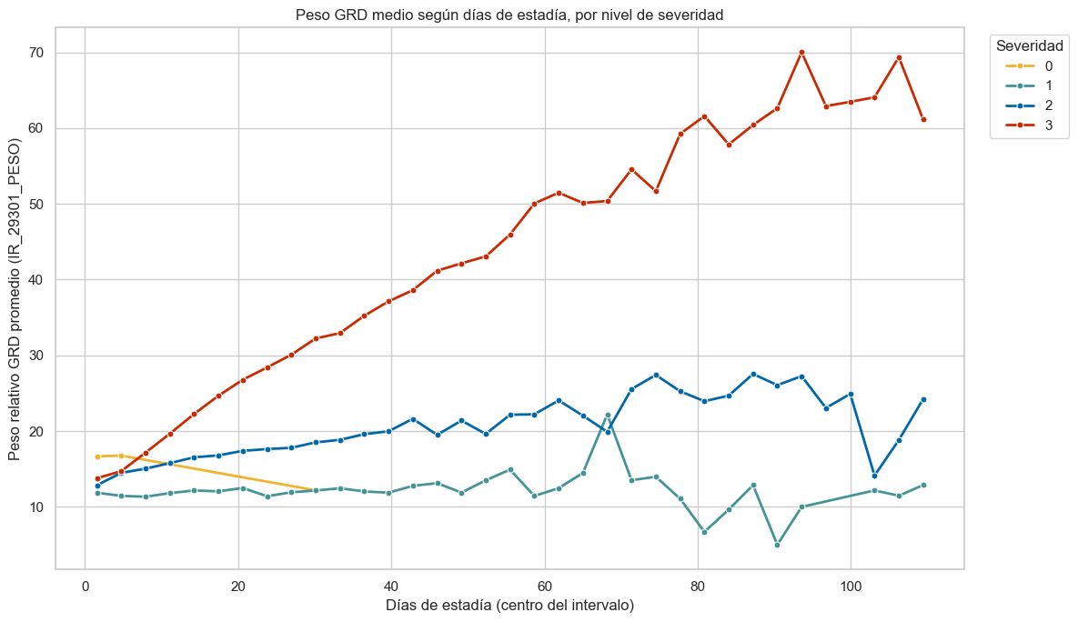
Gráfico 3, Relación Peso-Estadía por Severidad.
Se observa una correlación positiva entre estadía y peso relativo, amplificada drásticamente en severidad 3 (línea roja). Mientras en severidad baja el costo es estable, en nivel 3 cada día adicional eleva significativamente el costo de producción. Esto ratifica que el perfil de alto costo depende tanto de la permanencia como de la intensidad clínica del paciente.

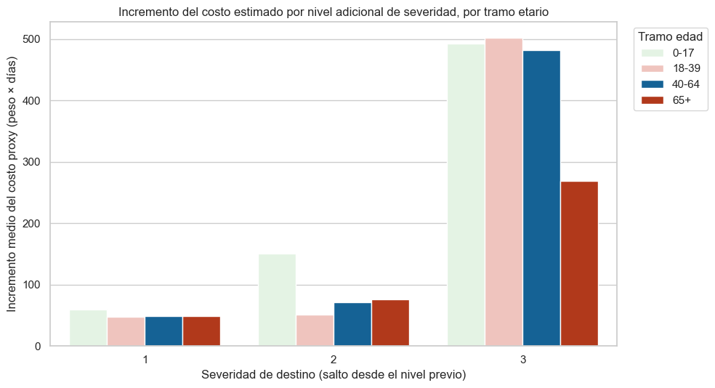
Gráfico 4, Incremento marginal del costo.

El incremento de costo más relevante ocurre al alcanzar el nivel 3 de severidad, especialmente en los grupos de 0-17 y 18-39 años. Este costo marginal no es lineal; el paso del nivel 2 al 3 genera un impacto financiero superior al de niveles previos. El mayor aumento absoluto se observa en 18-39 años, evidenciando el alto costo sistémico de sus patologías complejas.

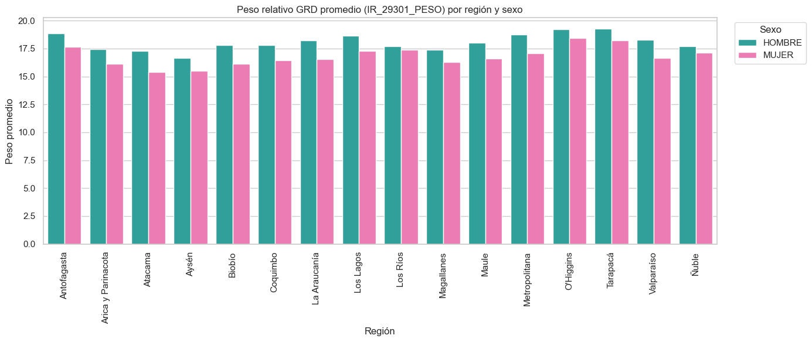
Gráfico 5, Distribución regional según el sexo.

A nivel nacional, los hombres presentan un peso relativo promedio superior al de las mujeres, sugiriendo un mayor consumo masculino. Regiones como Antofagasta, Los Lagos y O'Higgins registran los promedios más altos, posiblemente vinculados a la presencia de centros de alta complejidad.
Anexo D: Planificación, Metodología, Distribución de Tareas y Próximos Pasos
Para garantizar la finalización exitosa del proyecto y la robustez del análisis final, el equipo ha definido una estructura de trabajo colaborativo y un cronograma técnico detallado.

D.1. Diagrama metodológico
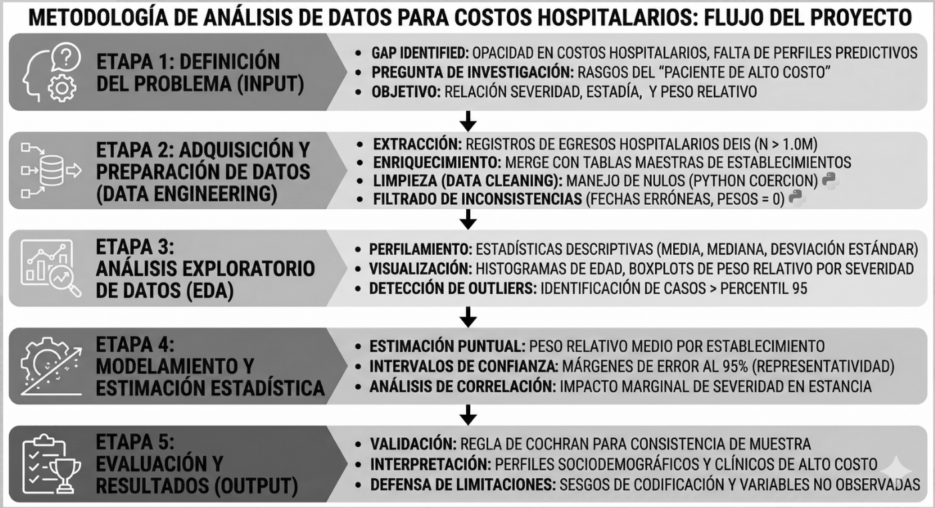
Imágen 1, Diagrama metodológico proyecto.

D.2. Distribución de Responsabilidades y Tareas
El trabajo se ha distribuido de manera equitativa, aprovechando las fortalezas técnicas de cada integrante para asegurar la calidad tanto del informe escrito como del repositorio de código.

Responsable | Áreas de Gestión | Tareas Específicas
Josefa Lara | Análisis Estadístico e Inferencia | Ejecución de tests de hipótesis (ANOVA), validación de supuestos, y ajuste del modelo de regresión lineal múltiple en Python.
Catalina Toledo | Ingeniería de Datos y Documentación | Limpieza y preparación de datos (Data Engineering), gestión del repositorio de código, redacción técnica del informe y visualizaciones (EDA).
Equipo Conjunto | Interpretación y Discusión | Integración de hallazgos clínicos con resultados estadísticos, redacción de la discusión final y preparación de la presentación oral.
Tabla 5, Distribución de responsabilidades.

D.3. Cronograma de Actividades para el Avance Final
Este plan contempla la profundización del análisis actual y la resolución de las limitaciones identificadas en el Avance 2.

Fase | Actividad Técnica | Objetivo | Fecha Estimada
Optimización | Inclusión de Interacciones | Evaluar la interacción entre DIAS_ESTADIA y SEVERIDAD para mejorar el R^2 del modelo. | Semana 6
Validación | Test de Multicolinealidad | Calcular el Factor de Inflación de la Varianza (VIF) para asegurar la independencia de los predictores. | Semana 7
Profundización | Análisis Regional Detallado | Investigar factores logísticos en zonas extremas (Aysén/Tarapacá) que expliquen los coeficientes de costo más altos. | Semana 8
Síntesis | Guía de Recomendaciones | Traducir los hallazgos en propuestas concretas para la gestión de recursos hospitalarios públicos. | Semana 9
Finalización | Revisión y Formato | Consolidación final del informe (APA), limpieza del repositorio y ensayo de la defensa oral. | Semana 10
Tabla 6, Cronograma de Actividades para Avance 2.

